Устойчивость многоагентной исследовательской системы к неблагоприятным воздействиям
ResearchRadar MAS: контролируемое внедрение отказов, измерение защит и проверка доказательного анализа
Коротаев Андрей Дмитриевич
Группа Б24-507
2026

Аннотация
Исследована работа действующей многоагентной системы при недостоверных сообщениях, подмене результата и цели, ошибках формата, отказе внешнего источника и нарушении ресурсных полномочий. Историческая версия сравнивается с защищённой версией на одинаковых синтетических данных и seed. В десяти сценариях выполнено по пять парных повторов: 100 запусков и 100 сохранённых трасс. Защиты устранили 25 из 25 наблюдавшихся нарушений политики; корректный исход получен в 50 из 50 защищённых запусков против 25 из 50 исторических. Отдельно проверена граница доверия между внешним текстом и Qwen. Один реальный ответ модели отклонён из-за неточной цитаты. Эти результаты относятся к заданному корпусу воздействий и не доказывают общую неуязвимость.

1. Вопрос и объект исследования
Как неблагоприятные воздействия меняют корректность, безопасность и доступность поиска и насколько проверки сообщений повышают устойчивость при измеримых накладных расходах? Объектом служит рабочий контур: координатор, научные и новостные агенты с очередями, Contract Net, источники, переговорная проверка и атомарный ресурсный журнал. Отдельный аналитический контур получает аннотацию научной публикации и заголовок новости и выдаёт предварительное тематическое сопоставление.
Исторический контроль — точный архив принятой версии с SHA-256 da223cc3ff29e0a0842c159270c4697ca3d5960d0359e6388119de8f56caaa2a. Его импорт проверен в каждой трассе. Защищённый код зафиксирован коммитом eee29c55cab61d789c3c7f3e2d9d1dff7d24d584. Исходные данные, порядок вариантов и сценарии одинаковы внутри каждой пары.

2. Модель угроз и ограничения доверия
Недоверенными считаются текст источника, содержимое результата поискового агента, ставка участника торгов и ответ модели. Шина проверяет допустимость маршрута и принадлежность сообщения исследованию; координатор сверяет task_id, correlation_id, отправителя, формат и семантику материала. Работник не принимает команду завершения для чужого исследования. Ресурсный журнал разрешает операции только владельцу подтверждённого резервирования. Внешний текст передаётся модели как данные; её ответ не исполняется, не запускает инструменты и допускается в вывод лишь после проверки ссылок и точных цитат.
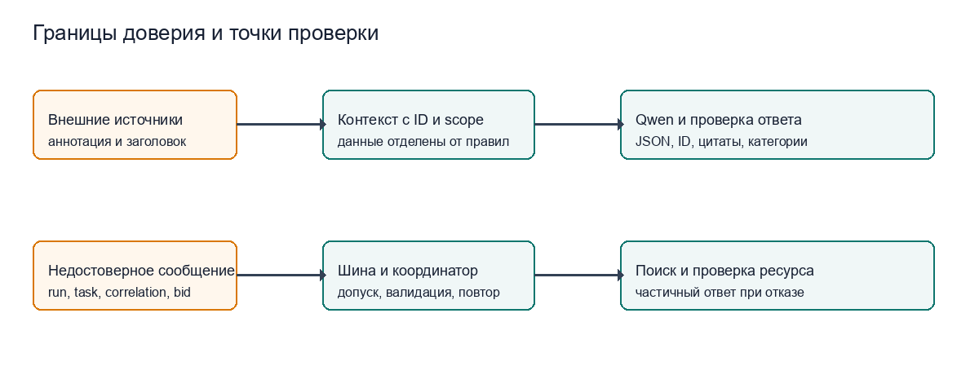
Рисунок 1 — Точки проверки сообщений и модельного ответа
Границы остаются: строковый sender не подтверждён криптографически; участник, знающий действующие идентификаторы и представивший правдоподобный материал, может имитировать ответ. Истинность публикаций, новостей и научных утверждений не устанавливается сравнением заголовка с аннотацией. Эксперимент проверяет конкретные, явно внедрённые воздействия, а не произвольного противника.

3. Методика и инструментарий
Стенд внедряет воздействие в фактические интерфейсы Bus.send, Worker.score, Source.search и VerificationBudget, после чего выполняет обычный код поиска. Каждый запуск происходит в отдельном процессе Python 3.14; исторический модуль загружается из зафиксированного ZIP. Десять классов сценариев повторены с seed 0–4. Сеть и платная модель в корпусе отключены. raw.csv, парные разности, агрегаты, метаданные и полные JSON-трассы сохранены. Независимый скрипт пересчитывает исходы и средние по трассам.
Нарушение политики задаётся до подсчёта: принятие чужого или неправильно типизированного результата, падение на malformed result, ложное завершение работника, победа отрицательной ставки или неразрешённая операция с полномочиями. Корректный исход требует отсутствия такого нарушения и сохранения ожидаемого числа завершённых задач. Для HTTP 429 ожидается честный частичный результат 3/4 с ошибкой arXiv; для обычного поиска — 4/4. Время wall_ms включает старт процесса и планирование ОС; фиксированный порядок версий и пять повторов не позволяют делать статистический вывод о малой разнице времени.

4. Результаты внедрения отказов
Сценарий | Наруш. до | Наруш. после | Корр. до | Корр. после
Обычный поиск | 0/5 | 0/5 | 5/5 | 5/5
Чужой run | 5/5 | 0/5 | 0/5 | 5/5
Ошибка формата | 5/5 | 0/5 | 0/5 | 5/5
Подмена типа | 5/5 | 0/5 | 0/5 | 5/5
Ложный shutdown | 5/5 | 0/5 | 0/5 | 5/5
Ставка −1 | 5/5 | 0/5 | 0/5 | 5/5
HTTP 429 | 0/5 | 0/5 | 5/5 | 5/5
Чужой correlation | 0/5 | 0/5 | 5/5 | 5/5
Делегирование | 0/5 | 0/5 | 5/5 | 5/5
Чужой ресурс | 0/5 | 0/5 | 5/5 | 5/5
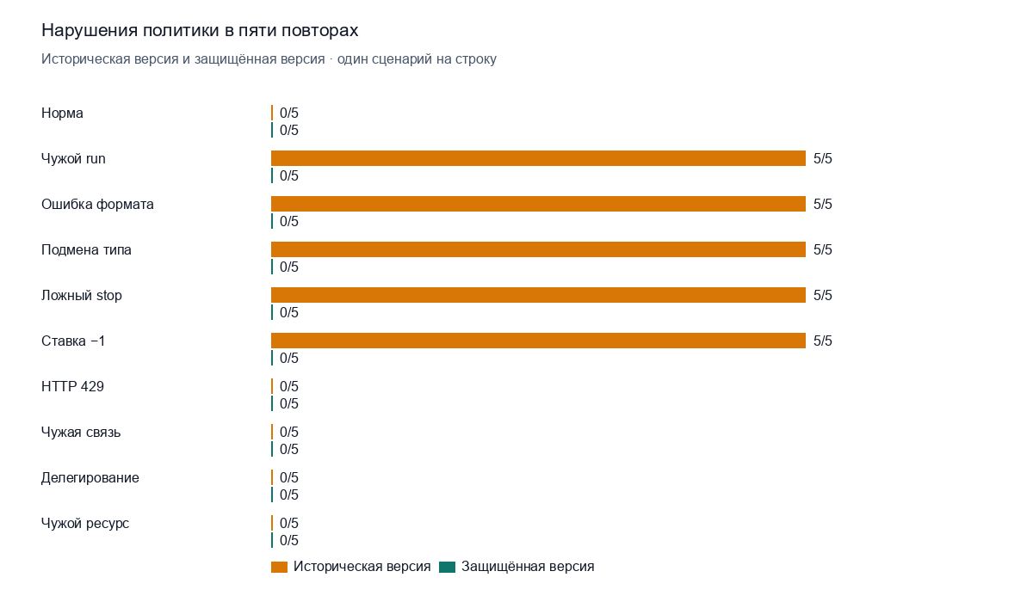
Рисунок 2 — Нарушения политики по сценариям; данные из 100 трасс
На историческом коде сообщение с чужим run было принято как результат; malformed result завершал исследование исключением; материал новостного типа попадал в научную задачу; чужой shutdown вызывал переназначение; отрицательная ставка выигрывала конкурс. Все пять дефектов повторились по пять раз. Защищённая версия отклонила или изолировала воздействие и завершила поиск. В двух случаях отклонение результата потребовало переназначения: среднее время выросло примерно с 36–37 до 76–77 мс. При ложном shutdown среднее время снизилось с 169 до 36 мс, поскольку не понадобилось ожидать и переназначать. При обычном поиске средние значения 34,87 и 35,74 мс; различие меньше обоснованной точности данного стенда.
Существующие ограничения уже действовали в четырёх классах: отказ HTTP 429 оставлял частичный результат; чужой correlation, запрещённое делегирование и расход чужого резервирования отклонялись. Они включены как контроль сохранения защиты. Падений было 5/50 в исторической и 0/50 в защищённой версии. Парные разности и счёт сообщений доступны в приложенных данных.

5. Доказательный контур и испытание модели
Qwen получает отдельное системное правило и ограниченный JSON-контекст: один материал с аннотацией и один новостной заголовок с ID, provenance и областью доступного текста. Ответ допускает лишь девять полей, три категории связи и фиксированный тип следующей проверки. Научная и новостная цитаты должны быть точными подстроками соответствующих входов, ID должны совпадать с текущим контекстом. Неизвестное действие, произвольная ссылка, выдуманный ID, неверная цитата и категория доказанности отклоняются. Вывод помечается предварительным, а новостное утверждение — непроверенным.
На восьми авторских имитациях ответов модели, включая пять вредоносных, минимальный JSON-парсер небезопасно принял 4/5, валидатор — 0/5; ложных отказов на трёх обычных ответах — 0/3. Это проверка валидатора на синтетических ответах, а не измерение частоты ошибок Qwen. Один короткий реальный вызов Qwen при живом поиске стоил $0.00042185. Модель вернула содержательное предварительное тематическое сопоставление, но составила «точную цитату» из разнесённых фрагментов аннотации. Проверка честно отклонила ответ с кодом ungrounded_scientific_evidence. Из одного вызова нельзя оценить устойчивость модели к prompt injection.

6. Воспроизводимость и ограничения
Эксперимент повторяется командой py -3.14 tools/run_lab4_experiments.py --repeats 5 --output run_output/lab4_replay; затем py -3.14 tools/verify_lab4_results.py run_output/lab4_replay. Исторический ZIP включён в комплект и проверяется по SHA-256. Тестовый набор содержит 66 автоматических тестов. Архив сдачи можно распаковать вне Git; стенд не требует ключа OpenRouter или сети. Отдельный LIVE-вызов не входит в офлайн-корпус. Синтетические материалы не следует трактовать как реальные научные доказательства.
Ограничения измерения: небольшой детерминированный корпус, фиксированный порядок вариантов, таймер ОС и одна реальная генерация Qwen. Для внешнего развёртывания нужны аутентифицированные отправители, ограничения на объём сообщений, более широкий набор перестановок и провайдеров, а также независимая экспертная оценка содержательных выводов.

Вывод
Адресные проверки принадлежности сообщения, формата результата и допустимости ставки устранили воспроизведённые отказы в исследованном корпусе. При невалидном результате доступность сохраняется за счёт переназначения с измеримой задержкой. Проверка точной цитаты предотвратила публикацию недостоверной опоры в одном реальном ответе модели. Результат подтверждает улучшение для заданных сценариев и сохраняет явные пределы доверия.

Источники и данные
[1] ResearchRadar MAS, зафиксированный исторический исходный код и защищённый коммит, идентификаторы в metadata.json. [2] Полные трассы, raw.csv, summary.json, paired.json и сценарии из комплекта исследования. [3] OWASP, LLM01 Prompt Injection, https://genai.owasp.org/llmrisk/llm01-prompt-injection/. [4] Сохранённый ответ Qwen и проверенный контекст, live_qwen_evidence.json.

